Студент группы ИС-27 Артебякин К.Э.

Практическое занятие № 2
Тема: Составление программ циклической в IDE PyCharm Community.
Цель: закрепить усвоенные знания, понятия, алгоритмы, основные принципы составления программ, приобрести навыки составление программ циклической структуры в IDE PyCharm Community.
Постановка задачи.
Дано целое число A. Проверить истинность высказывания: «Число A является нечетным».
Блок-схема алгоритма:

Начало

Ввод x
try:
A = int(input("Введите целое число A: "))

print(f"Число {A} является нечетным: {A % 2 != 0}")

except ValueError:
print("Ошибка: Пожалуйста, введите корректное целое число.")

Вывод А

Конец

Студент группы ИС-27 Артебякин К.Э.

Текст программы:

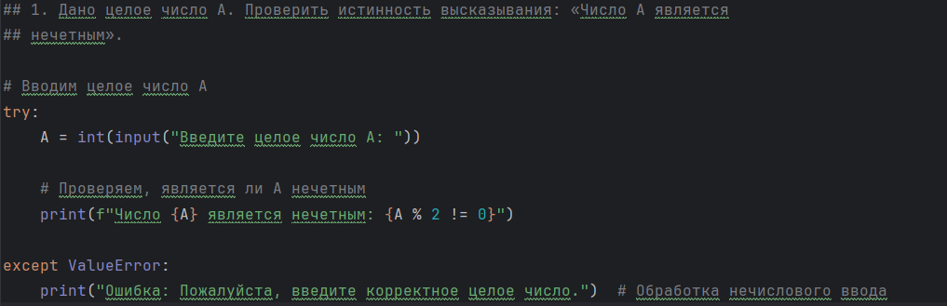

Протокол работы программы:

Введите целое число A: 11
Число 11 является нечетным: True

Process finished with exit code 0

Вывод: в процессе выполнения практического занятия выработал навыки составления программ линейный структуры в IDE PyCharm Community. Были использованы языковые конструкции try и except. Выполнены разработка кода, отладка, тестирование, оптимизация
программного кода. Готовые программные коды выложены на GitHub.

